
SLOVENSKO PLANINSKO ORIENTACIJSKO TEKMOVANJE
Navodila za prijavo in plačilo startnine

Vse ekipe morajo najprej izpolniti elektronsko prijavo: http://www.mojaanketa.si/anketa/227666545/

Najkasneje do 10. maja je potrebno poravnati tudi startnino, in sicer:

20 €/ekipo (kat. A, B, E, F)
32 €/ekipo (kat. C, D)
35 €/ekipo (kat. G, H)

To storite z nakazilom na:
PD Velenje, Prešernova 22d, 3320 Velenje
IBAN: SI56 024260014565957
BIC: LJBASI2X
Referenca: SI00 1107
Namen: SPOT , Koda namena: OTHR

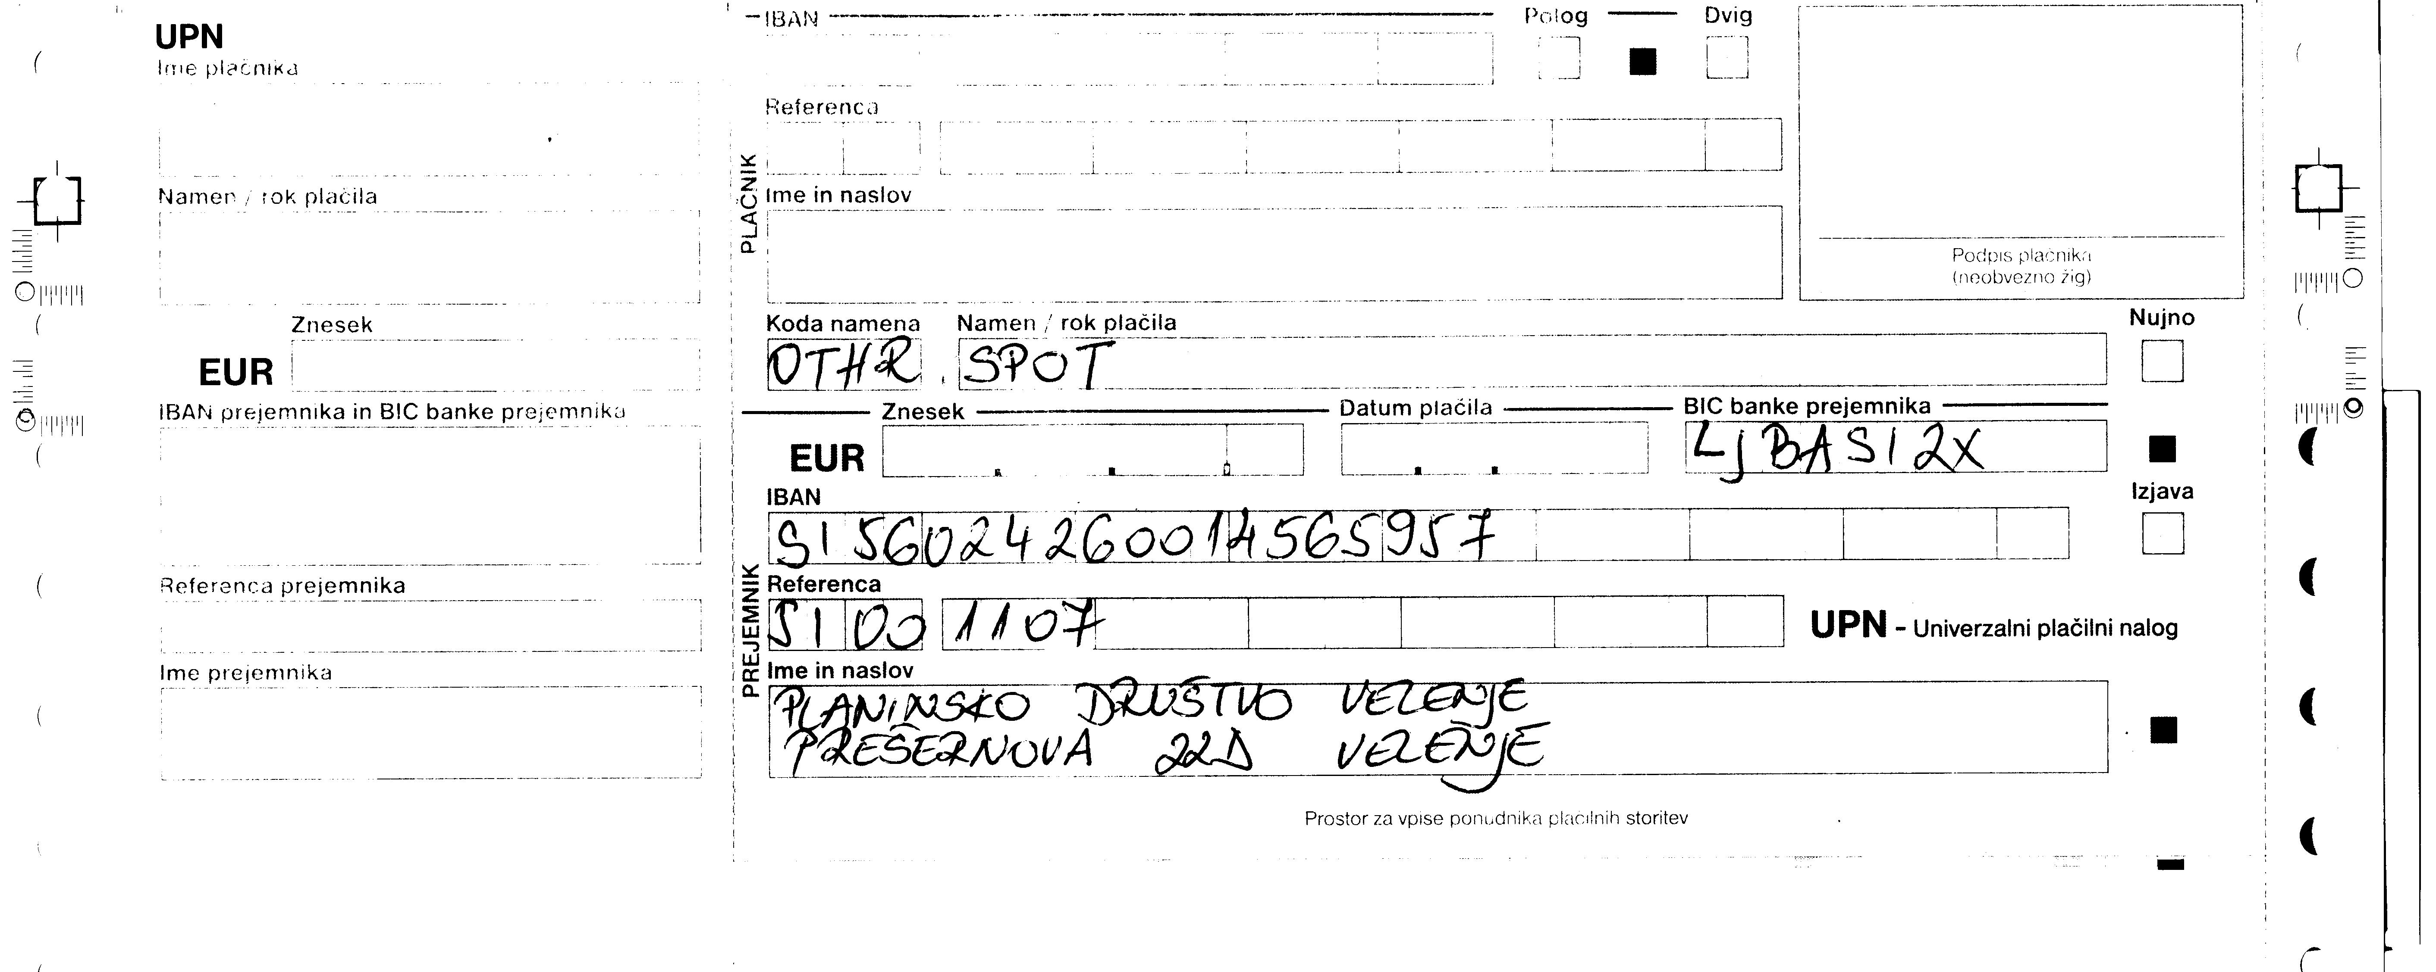

Zbor za ekipe

Kategorije C, D, H: sobota, 12. maj, ob 8.30, ŠRC Laze (Kokarje)
Kontakt na startu: 040 328 828 (Matej Kortnik)
Kategorije A, B, E, F, G: nedelja, 13. maj, ob 8.00, OŠ Šmihel
Kontakt na startu: 041 437 235 (Jure Grudnik)

Razpis tekmovanja: http://www.pzs.si/novice.php?pid=6892

Dodatne informacije,

uros.kuzman@gmail.com

041 887 578

